МИНИСТЕРСТВО НА ОБРАЗОВАНИЕТО И НАУКАТА
НАЦИОНАЛНА КОМИСИЯ ЗА ОРГАНИЗИРАНЕ НА ОЛИМПИАДАТА ПО АСТРОНОМИЯ
ХХVIІ НАЦИОНАЛНА ОЛИМПИАДА ПО АСТРОНОМИЯ
http://astro-olymp.org

IІI кръг, 27 април 2024 г.

Ученици от 9-10 клас

Задача 1. Игор и Мориц.
Игор и Мориц са двамата астрономи, които освен това са и много добри приятели. Игор живее в руския град Игарка, който се намира почти точно на северната полярна окръжност и има координати φ₁ = 67° 28′ N и λ₁ = 86° 35′ Е. Мориц живее в градчето Мористаун в щата Минесота в САЩ. Координатите на този град са: φ₂ = 44° 13′ N и λ₂ = 93° 25′ W.
- А) Колко километра е разстоянието между двата града, измервано по най-късия път между тях, ако се движим само по земната повърхност?
- Б) Възможно ли е в момент на местно пладне за Мориц, Слънцето да бъде над хоризонта за Игор? Ако отговорът Ви е Да, то кога през годината може да се случи това?
Един ден Игор решил да отиде на гости на Мориц. Той излетял от Игарка със своя частен самолет и пътувал по най-краткия възможен път. В момента на излитането, местното време за Игор е било 14:00 ч, а датата е била 12 декември. Самолетът развива скорост 1000 km/h.
- В) В колко часа и на коя дата по местно време той ще пристигне в Мористаун при Мориц.
- Г) На връщане, Игор излетял от Мористаун в 20:00 ч на 21 декември. В колко часа и на коя дата, по местно време, той се е приземил в Игарка? През деня или през нощта е пристигнал Игор в родния си град?

Приемете, че Земята е сфера с радиус R_{З} = 6 371 km.
Не отчитайте рефракцията на светлината в земната атмосфера и приемете, че височината, на която самолетът е летят, е пренебрежимо малка в сравнение със земния радиус.

Решение:
А) Забелязваме, че географските дължини на двата града се допълват до 180⁰, но Игарка се намира в източното полукълбо, а Мористаун в западното. Това означава, че двата града са разположени на два срещуположни меридиана и най-късият път между тях (т.е. големият кръг по повърхността на Земята, който ги свързва) преминава през северния полюс.
Двата града отстоят от полюса съответно на ъгли :
$α_{1}=90°-φ_{1}=22°32'$ за Игарка и
$α_{2}=90°-φ_{2}=45°47'$ за Мористаун.
Следователно, aко R е радиусът на Земята, то разстоянието между тях е:
$$L= \frac{α_{1}+α_{2}}{360°}2πR≈7 604 km$$

Б) Тъй като Мористаун и Игарка са разположени на два противоположни меридиана, то разликата в местните им времена е точно 12 часа. Следователно, когато за Мориц е местно пладне, за Игор е местна полунощ, т.е. той не би следвало да вижда Слънцето. Но все пак, описаната в условието ситуация е възможна. Това може да се случи в деня на лятното слънцестоене (около 21 юни). Тогава, за всички наблюдатели, които се намират северно от северната полярна окръжност настъпва полярен ден. Дори в момент на местна полунощ, Слънцето се намира над хоризонта, точно на север. Именно тогава, Игор може да види Слънцето над хоризонта, точно когато за Мориц е пладне.

В) Нека скоростта на самолета да е V = 1 000 km/h.
Продължителността на пътуването от Игарка до Мористаун е:
$$t=\frac{L}{V}≈7h 36min$$
Това означава, че Игор е кацнал в Мористаун в 21:36 на 12-ти декември, местно време за Игарка. Американският град се намира на противоположния меридиан и е разположен в западното полукълбо. Следователно, там местното време е с 12 часа назад, спрямо това е Игарка. Това означава, че Игор е пристигнал при своя приятел Мориц в 9:36 на 12-ти декември, местно време.

Г) Продължителността на полета на връщане е същата, както и на отиване.
Това означава, че Игор е кацнал в родния си град в 3:36 на 22-ри декември, по местното време на Мористаун. Но, местното време в Игарка е с 12 часа „напред“ спрямо това в Мористаун. Следователно, Игор ще се приземи в 15:36 на 22-ри декември.
Датата на пристигане е 22-ри декември и тя почти точно съвпада със зимното слънцестоене. Игарка се намира на около един градус северно от северната полярна окръжност. Това означава, че за наблюдател в този град, за някакъв период около тази дата, би трябвало да има полярна нощ. Следователно, Игор се е прибрал, в родния си град през нощта, независимо от това, че часът на кацане е 15:36 (т.е. може да се определи като следобеден час).

Критерии за оценяване (общо 12т):
А) – 2т.
- За съобразяване на това, че двата града са разположени на два срещуположни меридиана – 0.5т.
- За намиране на ъгловото отстояние от всеки един град до северния полюс – 0.5т.
- За правилно изразяване на разстоянието между Игарка и Мористаун – 1т.
Б) – 2т.
- За правилни разсъждения относно това при какви условия описаната ситуация е възможна – 1т.
- За правилен извод – 1т.
В) – 4т.
- За правилно изчисляване на продължителността на полета – 1т.
- За намиране на часа на кацане по местното време на Игарка – 1т.
- За съобразяване, че местното време в Мористаун е с 12 часа назад – 1т.
- За намиране на часа на кацане по местно време – 1т.
Г) – 4т.
- За намиране на часа на кацане по местно време за Мористаун – 1т.
- За пресмятане на часа на кацане по местното време на Игарка – 1т.
- За съобразяване на факта, че на тази дата в Игарка трябвало да се наблюдава полярна нощ – 1т.
- За правилен извод, че Игор ще пристигне през нощта – 1т.

Задача 2. Опозиции.
Изображението, което виждате, е получено чрез наслагване на множество кадри, на които са заснети планетите Юпитер и Сатурн в интервалите на тяхното ретроградно движение през 2020 г. Юпитер е бил в опозиция тогава на 16 юли.
- А) Направете необходимите измервания и определете приблизително на коя дата е била опозицията на Сатурн. Използвайте увеличеното негативно изображение, дадено на отделна страница. На него е даден и ъглов мащаб. Ако правите някакви измервания или построения върху него, предайте листа заедно с писмената работа.
- Б) Известно е, че по-късно през същата година Сатурн е бил в опозиция за наблюдател от Юпитер. Определете приблизително на коя дата се е случило това.

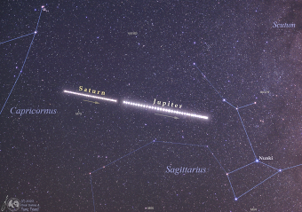

Справочни данни:
Орбитален период на Юпитер – 4335.35 дни
Орбитален период на Сатурн – 10 757.74 дни
Решение:
Видимото движение на планетите на фона на звездите за наблюдател от Земята става с неравномерни темпове. Ние обаче, не разполагаме с подробна информация и при това положение нека приемем, че в момента на опозиция всяка от двете планети се е намирала в средата на отсечката, изобразена на снимката и представяща интервала на ретроградното движение на планетата. Измерваме по снимката и получаваме, че разстоянието между средите на отсечките, описвани от Юпитер и Сатурн, е 49 mm. Дължината на отсечката, която е дадена като мащаб от 5°, се оказва 37 mm. Като изпалзваме този мащаб, определяме видимото ъглово разстояние между положенията на Юпитер и на Сатурн в опозиция:
$$∆α=5°∙\frac{49}{37}≈6.62°$$
При опозиция Слънцето, Земята и планетата са на една права линия (ако не отчитаме наклона на орбитата на планетата към еклиптиката|. Това означава, че ъгловото разстояние между положенията на двете планети в опозиция Δα се равнява на ъгъла, който Земята ще измине по своята орбита от момента на опозицията на Юпитер до опозицията на Сатурн. Земята ще измине този ъгъл за време:
$$∆t=\frac{∆α}{360°}∙365.25 дни≈6.7 дни$$
Оттук следва, че ако опозицията на Юпитер е била на 14 юли, то опозицията на Сатурн трябва да е била на 21 юли. В действителност тя е била на 20 юли, което показва, че нашето решение е доста точно, въпреки не много точния метод, който използваме.

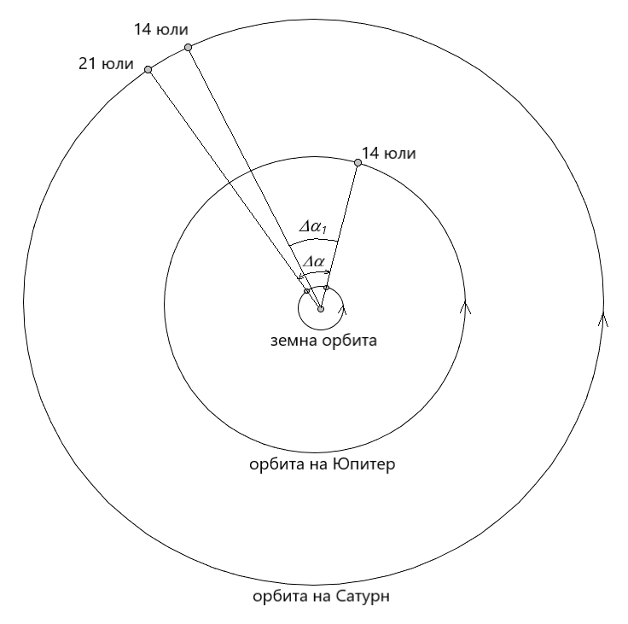
На схемата са изобразени орбитите на Земята, Юпитер и Сатурн, както и положенията на Юпитер в опозиция за наблюдател от Земята на 14 юли и Сатурн в опозиция на 21 юли. На 14 юли Сатурн е бил малко по-назад по своята орбита. Юпитер се движи по-бързо орибатата си от Сатурн. Постепенно той ще „настигне“ Сатурн и тогава ще се случи опозицията на Сатурн за наблюдател от Юпитер. Нека определим ъгъла Δα₁ , който трябва да измине Юпитер, в координатна система, въртяща се около Слънцето заедно със Сатурн, за да „настигне“ Сатурн. От 14 юли до 21 юли изминават 7 дни. За тези 7 дни Сатурн ще се завърти по своята орбита на ъгъл:
$$\frac{360°}{T_{S}}∙7 дни≈0.234°$$
където T_{S} е орбиталният период на Сатурн, който ни е даден. Оттук намираме:
$$∆α_{1}=∆α-0.234°=6.386°$$
Означаваме с T_{J} орбиталния период на Юпитер. Относителната ъглова скорост на орбиталното движение на Юпитер спрямо Сатурн ще бъде:
$$ω=\frac{360°}{T_{J}}-\frac{360°}{T_{S}}$$
Юпитер ще „настигне“ Сатурн след време:
$$∆t_{1}=\frac{∆α_{1}}{ω}≈129 дни$$
Следователно опозицията на Сатурн за наблюдател от Юпитер ще настъпи 129 дни след 14 юли.
129 дни = 17 дни до края на юли + 31 (август) + 30 (септември) + 31 (октомври) + 20 дни от ноември
Според нашите изчиследия Сатурн ще бъде в опозиция за Юпитер на 20 ноември. (Реалната дата на опозицията е била около 3 ноември. Неточността в нашето решение се дължи най-вече на неточното познаване на положенията на двете планети в опозиция спрямо Земята и неточността в измерванията.)

Критерии за оценяване (общо 12 т.):
За правилна теоретична постановка на начина за определяне кога е била опозицията на Сатурн – 2 т.
За измервания и пресмятания – 1 т.
За правилен краен резултат – 1 т.
За правилен теоретичен метод за определяне на датата на опозицията на Сатурн спрямо Юпитер – 2 т.
За формули и изчисления – 3 т.
За получаване на крайния резултат – 1 т.
Забележка: Ако датата на опозицията на Сатурн спрямо Юпитер е определена с използване направо на ъгъла Δα, без да се отчита, че при опозицията на Юпитер планетата Сатурн е била на малко по-малък ъгъл от правата Слънце-Юпитер (Δα₁), оценката да се намалява с 1.5 точки. В този случай се получава с около 3-4 дни по-късна дата.

Задача 3. 2001: Космическа одисея
Филмът на Стенли Кубрик от 1968 г. „2001: Космическа одисея” се счита за едно от най-влиятелните произведения в жанра на научната фантастика. Уводните надписи на филма са на фона на небето от гледна точка на подвижен наблюдател, за когото Слънцето се открива иззад Земята. В приложението са дадени два кадъра от началото на филма.
- А) Направете необходимите измервания и пресметнете разстоянието от наблюдателя до Земята. Във филма се предполага, че наблюдателят е близо до Луната, която е на една права със Слънцето и Земята в дадения момент. Проверете това предположение. Какво е минималното възможно разстояние от наблюдателя до Луната?
Нека да предположим, че наблюдателят е в кръгова орбита около Земята, в равнината на лунната орбита, че Луната е на една права със Слънцето и Земята, както и да пренебрегнем гравитационното влияние на Луната върху наблюдателя.
- Б) След какво време Луната ще застане зад центъра на Земята за този наблюдател?
- В) Колко пъти е забързана сцената във филма? Времето във филма между двата кадъра е 23 секунди.

Справочни данни:
Разстояние Земя-Слънце: 149,6.10⁶ km
Радиус на Земята: 6371 km
Радиус на Слънцето: 696 000 km
Голяма полуос на лунната орбита: 384 400 km
Ексцентрицитет на лунната орбита: 0,055
Маса на Земята: 5,97.10²⁴ kg
Орбитален период на Луната: 27,32 d

Решение:
А) Построяваме ръба на земния диск като екстраполираме по слабо осветения ръб на Земята. Измерваме диаметрите на Земята и на Слънцето по изображението. Отношението им дава отношението на ъгловите размери, гледано от наблюдателя:
$$\frac{δ_{E}}{δ_{S}}=4,77$$


Тъй като наблюдателят е близо до Земята, разстоянието от него до Слънцето е приблизително r_{S} = 1AU = 149,6.10⁶ km. Ъгловият размер на обект с радиус R на значително по-голямо разстояние r е
$$δ=\frac{2R}{r}$$

Заместваме горе и получаваме
$$\frac{2R_{E}}{2R_{S}}\frac{r_{S}}{r_{E}}=4,77$$

Използваме радиусите на Земята и Слънцето R_{E} = 6370 km, R_{S} = 696 000 km и получаваме разстояние от наблюдателя до до Земята r_{E} = 287 000 km.

Средното разстояние до Луната (голяма полуос a_{L} = 384400 km) в перигей е
$$r_{P}=a_{L}\left(1-e\right)=363300 km$$

Ако Слънцето, Земята, наблюдателят и Луната са приблизително на една права, то Луната е 363300 – 287000 = 76300 km зад наблюдателя. (5т.)

Б) Ако наблюдателят е на кръгова орбита с радиус r_{E} = 287 000 km, можем да запишем III Закон на Кеплер, сравнявайки с Луната:
$$\frac{{r_{E}}^{3}}{{T_{E}}^{2}}=\frac{{a_{L}}^{3}}{{T_{L}}^{2}}$$

Използваме орбиталния период на Луната T_{L} = 27,32 d и получаваме T_{E} = 17,62 d. Синодичният период за Земя-Луна-наблюдател е T_{SYN} и
$$\frac{1}{T_{E}}=\frac{1}{T_{L}}+\frac{1}{T_{SYN}}$$

Получаваме период на повтаряне на конфигурацията T_{SYN} = 49,63 d. Ако в началния момент Луната е зад наблюдателя, то тя ще застане зад Земята след време 1/2T_{SYN} = 24,8 d.
(4т.)

В) По формулите и данните в A) можем да измерим, че видимият ъглов размер на диска на Слънцето е 0,53°. Мащабираме и измерваме с колко градуса е слязла надолу Земята спрямо Слънцето между двата кадъра. Получаваме ъгъл θ = 0,235°. Тъй като Слънцето е далече, направлението към него се запазва между двата кадъра и θ ще бъде дъгата, която наблюдателят е изминал по орбитата си около Земята. Използваме периода T_{E}, за да намерим времето t между двата кадъра
$$\frac{t}{T_{E}}=\frac{θ}{360°}$$

Получаваме t = 994 s. Това време е показано във филма за 23 секунди, следователно движението е забързано 994/23 = 43,2 пъти. (4т.)

Задача 4. Цефеиди в галактиката М33.
При пулсиращите променливи звезди цефеиди се наблюдава зависимост между тяхната светимост и периода им на изменение на блясъка. Тази зависимост е открита през 1912 г. от Хенриета Ливит и тогава за първи път е дала възможност на астрономите да определят разстоянията до други галактики.
 | - А) Дадена ви е таблица с данни за периода на изменение на блясъка P и средната абсолютна звездна величина M_{I} в инфрачервени лъчи на 12 близки цефеиди (от вида класически цефеиди) от нашата Галактика, до които разстоянието e било определено по други начини. Постройте графика на зависимостта между периода и средната абсолютна звездна величина при тези цефеиди. По хоризонталната ос нанесете периода Р, а по вертикалната ос абсолютната звездна величина M_{I}.
  № | Звезда | P, дни | M_{I}
  1 | RT Aur | 3,728112 | -3,30
  2 | FF Aql | 4,470849 | -3,72
  3 | δ Cep | 5,366338 | -4,07
  4 | η Aql | 7,176786 | -4,27
  5 | β Dor | 9,84308 | -4,73
  6 | TT Aql | 13,75495 | -5,11
  7 | Y Oph | 17,12415 | -5,44
  8 | RY Sco | 20,32015 | -5,42
  9 | RZ Vel | 20,39689 | -5,41
  10 | SW Vel | 23,44315 | -5,87
  11 | RY Vel | 28,12924 | -6,08
  12 | ℓ Car | 35,54807 | -6,30
- Б) Разполагате с кривите на изменение на блясъка на 5 звезди класически цефеиди от галактиката М33. По хоризонталната ос на графиките е нанесена фазата, но периодите на звездите са дадени. По вертикалната ос са видимите им звездни величини през филтър, пропускащ инфрачервените лъчи. Средната стойност на видимата звездна величина, обозначена с хоризонтални пунктирани линии, е посочена върху всяка графика. Като използвате информацията от тези графики, определете разстоянието до галактиката М33.
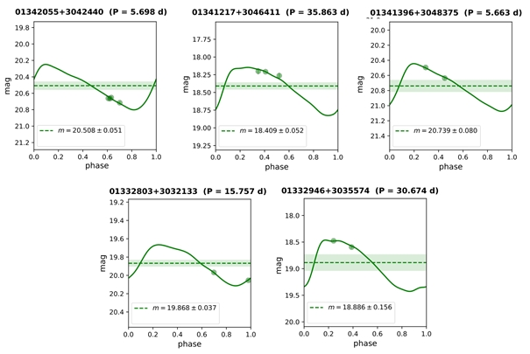
Решение:
По данните от таблицата построяваме графиката период/абсолютна звездна величина за близките цефеиди от нашата Галактика:

От кривата на блясъка на първата звезда цефеида от галактиката М33 виждаме, че тя има период P = 5.698 дни. Използваме мащаба на графиката по двете оси и по построената от нас крива намираме, че цефеида с този период трябва да има абсолютна звездна величина M_{I} ≈ – 4.07^{m} . На кривата на блясъка на звездата е отбелязано също, че нейната видима звездна величина е m_{I} = 20.508^{m}. Това означава, че видимият блясък на звездата, когато се намира в галактиката М33, е ${2.512}^{m_{I}-M_{i}}$ пъти по-слаб, отколкото когато е на стандартното разстояние от 10 парсека, за което се дефинира абсолютната звездна величина. Видимият блясък се измерва с осветеността, създавана от звездата, а тя е обратно пропорционална на квадрата на разстоянието до нея. Следователно разстоянието от нас до тази звезда ще бъде:
$$r=\sqrt{{2.512}^{m_{I}-M_{i}}}×10 pc$$
Като имаме предвид, че 1 парсек се равнява на 3.26 светлинни години, за разстоянието до галактиката М33 получаваме:
$$r≈824×{10}^{3} pc≈2.686×{10}^{6} ly$$
По аналогичен начин пресмятаме разстоянието и като използваме данните за останалите четири звезди. Можем да представим резултатите в таблица:

Звезда | Разстояние в парсеци | Разстояние в светлинни години
1 | 824 × 10³ pc | 2.686 × 10⁶ ly
2 | 888 × 10³ pc | 2.896 × 10⁶ ly
3 | 894 × 10³ pc | 2.916 × 10⁶ ly
4 | 1063 × 10³ pc | 3.464 × 10⁶ ly
5 | 996 × 10³ pc | 3.248 × 10⁶ ly

Намираме средното аритметично от тези резултати и за разстоянието до галактиката М33 получаваме:
$$r≈933×{10}^{3} pc≈3×{10}^{6} ly$$
Този резултат се съгласува добре със стойностите, които могат да бъдат намерени в научната литература.

Критерии за оценяване (общо 13 т.):
За построяване на графиката период/абсолютна звездна величина с правилни обозначения по осите и в подходящ мащаб – 4 т.
За изобразяване на плавна крива през получените точки – 2 т.
За правилен метод на пресмятане на разстоянието до галактиката М33 – 2 т.
За изчисления по петте звезди – 3 т.
За усреднение и намиране на крайния резултат – 2 т.

Предайте този лист с писмената работа!!!

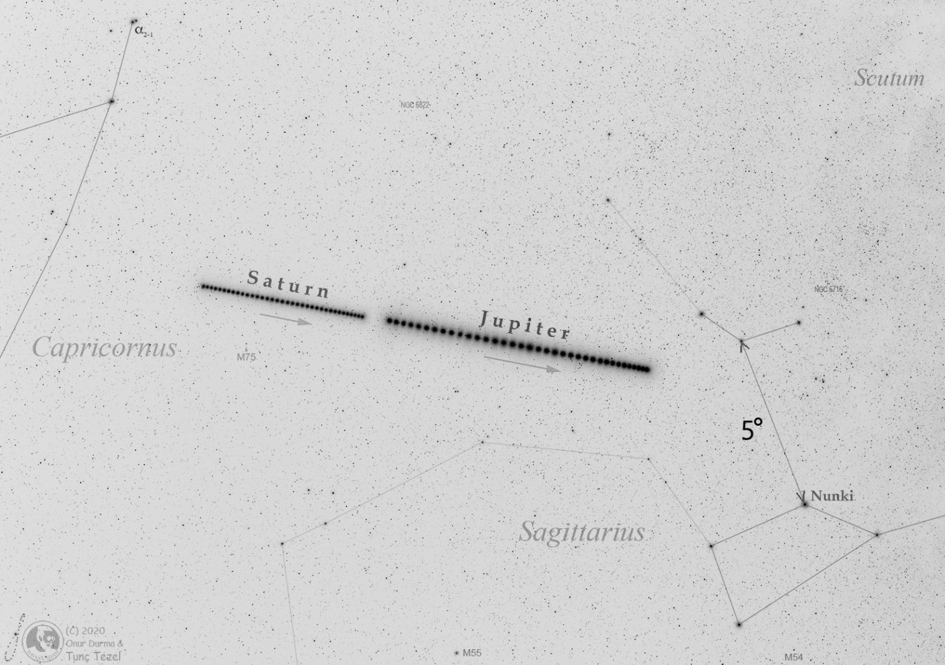

Ретроградно движение на планетите Юпитер и Сатурн.




Изображения към задача 3. 2001: Космическа одисея

